操作之前做好备份工作

**Red Hat Enterprise Linux Server release 6.0 (Santiago)**

**这种类型的机器是RHN的，即没有注册使用yum源，故在使用中需要使用yum 安装工具，需要使用centos系统的免费的yum源，所以需要在系统中部署yum源**

**1：使用 uname -a & cat /etc/issue && arch 或者** **less /etc/redhat-release 或者cat /proc/version命令来获取系统的类型以及操作位数**

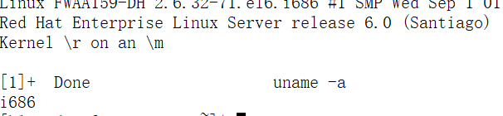

**I386 i686 都是32位操作**

**X8664 是64位操作**

**2:删除redhat原有的yum 源**

**rpm -qa | grep yum |xargs rpm -e –-nodeps (不检查依赖，直接删除)**

**rpm -qa | grep yum 无信息就卸载完成**

**3：下载Centos的安装包**

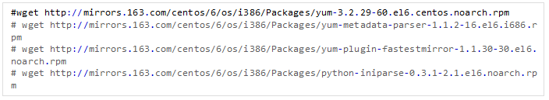

**注意点：**

**1：如果下载显示**

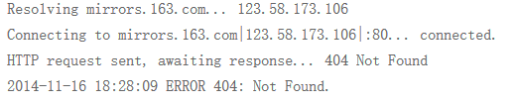

**表面该包已经废弃。使用该连接获取相应包**

<http://mirrors.163.com/centos/6/os/i386/Packages> **32位安装包**

<http://mirrors.163.com/centos/7/os/x86_64/Packages/> **64位安装包**

**主要下载文件：**

**1：yum-3.2.29-81.el6.centos.noarch.rpm**

**2：yum-metadata-parser-1.1.2-16.el6.i686.rpm**

**3：yum-plugin-fastestmirror-1.1.30-41.el6.noarch.rpm**

**4：python-iniparse-0.3.1-2.1.el6.noarch.rpm**

**5：python-urlgrabber-3.9.1-11.el6.noarch.rpm**

**4：安装yum 软件包**

**1: rpm -ivh yum-metadata-parser-1.1.2.16.el6.i686.rpm**

**2: rpm -ivh python-iniparse-0.3.1-2.1.el6.noarch.rpm**

**3: rpm -ivh yum-3.2.29-81.el6.centos.noarch.rpm yum-plugin-fastestmirror-1.1.30-41.el6.noarch.rpm python-urlgrabber-3.9.1-11.el6.noarch.rpm**

**第三步的三个软件包互相依赖，必须同时安装。**

**注意点：**

**在安装过程中因为环境不一样可能出现不同的问题。如果是因为缺少依赖包安装失败会出现 error：Failed dependencies：缺失包 is needed by 你安装的包，这种情况下，你需要下载缺失的包，然后一起安装即可。如果是因为你安装的包已经存在但是版本不一样会出现conflicts with的提示，你需要根据提示把原来的包卸载之后再次安装新的包。**

**5：更换yum 源**

**Scp 135.251.206.36:/etc/yum.repos.d/Centos-Base.repo . 到指定的机器。**

**6：清楚原有的缓存**

**Yum clean all**

**7：重新建立缓存**

**Yum makecache**

**8：使用blueadmin 用户执行脚本zabbix-client.sh中的命令**

**scp 135.251.193.81:/tmp/zabbix-agent-3.0.24-1.el6.i686.rpm /tmp**

**9：使用root 用户执行zabbix-client.sh的命令**

**./ zabbix-client.sh**

**注：**

**第8步可以在第9步中执行，但是有写情况下需要手动的执行一下第8步命令。**

**Ubuntu 16.04.5 LTS**

**这类机器安装yum 会有依赖的问题，所以不使用yum来安装，使用ubuntu 自带的安装dpkg**

**1：使用 uname -a & cat /etc/issue && arch 或者** **less /etc/redhat-release命令来获取系统的类型以及操作位数**

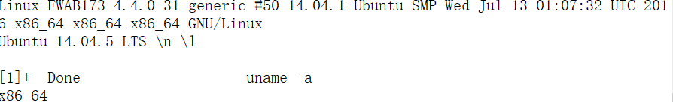

**I386 i686 都是32位操作**

**X8664 是64位操作**

**2：下载zabbix-agent的安装包**

**因为ubuntu不支持rpm安装软件，所以需要将rpm包转换位dep格式的包**

**1：安装alien**

**Sudo apt-get install alien**

**2：将rpm包转换为同名**

**Alien *.rpm**

**3：安装dep包**

**Dpkg -i *.dep**

**注意：这种方法安装rpm包存在一定的不确定性，在包的转换过程或许会出现问题**

**最好是使用源dep包安装**

**4：使用源dep包安装**

<http://repo.zabbix.com/zabbix/3.0/ubuntu/pool/main/z/zabbix/>

**获取需要的dep包**

**使用命令安装**

**sudo dpkg -i zabbix-release_3.0-1+xenial_all.deb**

**sudo apt update**

**sudo apt-get install zabbix-agent**

**5：使用blueadmin 用户执行脚本zabbix-client.sh中的命令**

**scp 135.251.193.81:/tmp/zabbix-agent_3.0.24-1+xenial_amd64.deb /tmp**

**6：使用root用户执行zabbix-client.sh 脚本**

**./ zabbix-client.sh**

**注：**

**第5步可以在第6步中执行，但是有写情况下需要手动的执行一下第6步命令。**

**安装过程中遇到的问题：**

**1：执行./ zabbix-client.sh，出现Hostkey failed ….**

**解决方法：**

**需要手动执行 scp 命令， 将rpm包或者dep包加载到指定目录**

**2：zabbix_get [12429]: Check access restrictions in Zabbix agent configuration**

**解决方法：**

**对比一下/etc/Zabbix/** **zabbix_agentd.conf /etc/Zabbix/** **zabbix_agentd.conf.ori两个文件**

**是否一致，正常情况是一致的。**

**确保前面这一列配置项被更改为右边的选项**

**Server=127.0.0.1 Server=135.251.206.13**

**ServerActive=127.0.0.1 ServerActive=135.251.206.13**

**Hostname=Zabbix server #Hostname=Zabbix server**

**# HostnameItem=system.hostname HostnameItem=system.hostname**

**重启zabbix-agent**